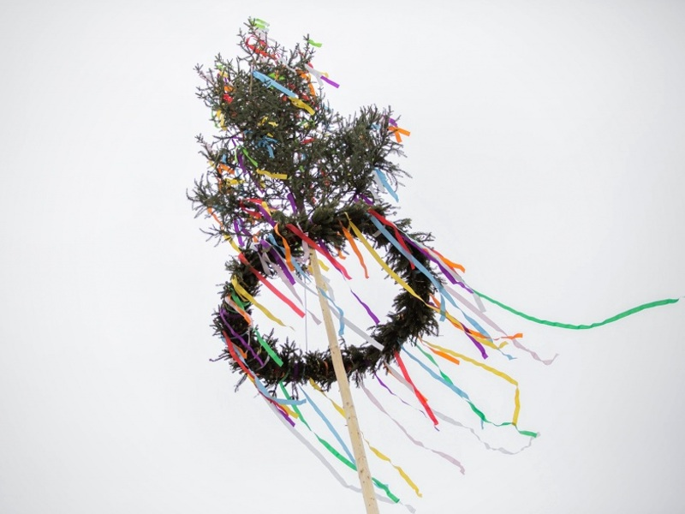
OÚ Rusín a TJ Rusín Vás srdečně zve na již Tradiční

STAVĚNÍ MÁJE
Kdy: 2. 5. 2015 od 14:00 hod
Kde: Májka se bude stavět na
Rusínské křižovatce.
Všichni jste srdečně zvaní i na
zdobení Májky, které začíná v 10:00 hod

